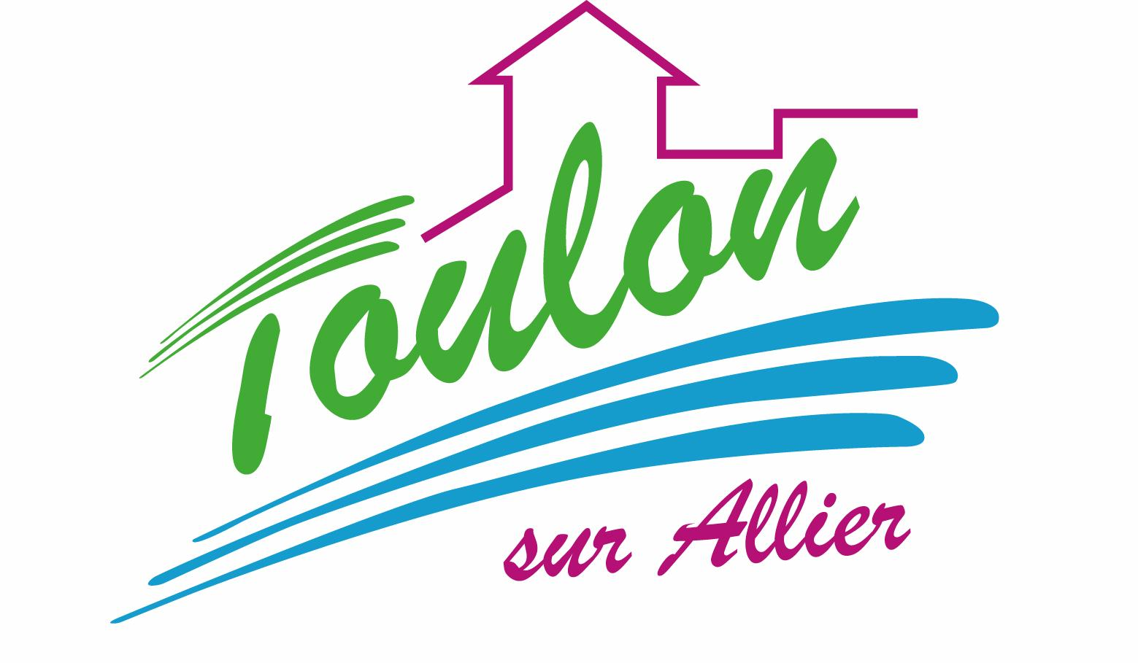


Semaine du 03 au 07 Avril 2017


Lundi 03 Avril 2017
Tarte à la tomate
Chipolatas
Carottes « vapeur »
Fromage blanc et chantilly
Poires
Mardi 04 Avril 2017
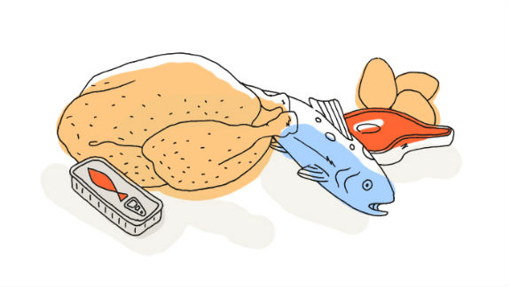
Salade d’agrumes
Nuggets de poulet
Frites
Yaourt nature
Macédoine de fruits

Mercredi 05 Avril 2017
Haricots verts en salade

Pennes à la carbonara

Gruyère râpé
Salade de fruits frais
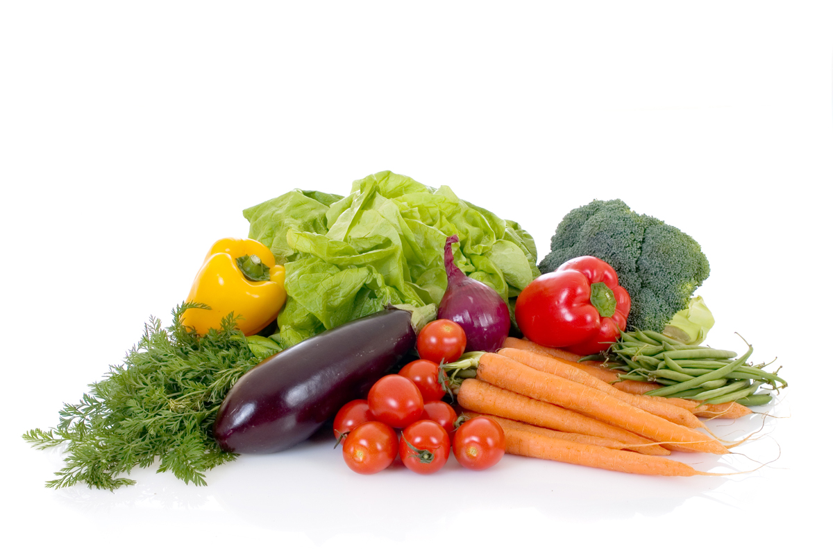
Jeudi 06 Avril 2017
Salade verte et croutons
Gibelettes de porc
Lentilles
Tartare
Eclair au chocolat
Vendredi 07 Avril 2017
Oeufs mimosa
Bon Appétit !!!
Filet de cabillaud
Gratin de chou-fleur
Saint Nectaire
Fruits de saison

La Mairie se réserve le droit de modifier les menus en cas d’imprévu.
La viande de bœuf servie cette semaine est d’origine française

